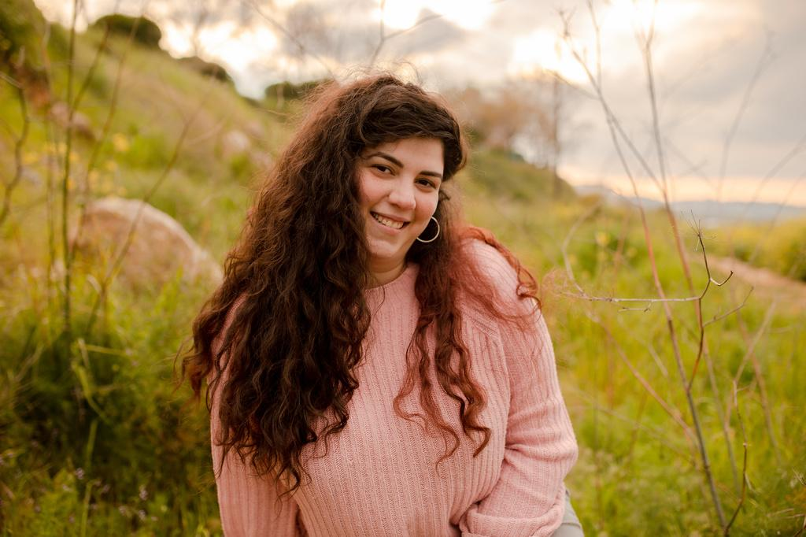
מוריה דפנה
מספר טלפון: 054-8007093
מייל: moriyadvora@gmail.com
פייסבוק: Moriya Dafna
אינסטגרם: moriyadaf

נתונים פיזיים
גובה: 1.66 מ'
צבע עיניים: חום
שיער: חום כהה, ארוך

הכשרה:
מסלול תלת-שנתי בבית ספר "הדרך" לביטוי בימתי, מיסודם של איל כהן ורותי דייכס
משחק מול מצלמה – רותי דייכס

תיאטרון:
"סקס, תככים ואספירין", בתפקיד אטיין (ראשי) בימוי: רוני מנדלסון
"המוגבלים", בתפקיד חמדה (משני) בימוי: אסף משה

פיתוח קול:
עפר כץ, דורית ראובני, טל אמיר, שי בן-יעקב, אפי שושני וטל יקימוב.

כישורים נוספים:
שירה
כתיבת מערכונים וסיפורים קצרים
נגינה על חליליות ברמה מקצועית (סופרנינו, סופרן, אלט, טנור ובס)
נגינה על חליל צד ופסנתר ברמה בסיסית
קוראת תווים

שפות:
עברית – שפת אם
אנגלית – רמת שפת אם

